**Тема: Присвійні займенники, їх відмінювання**

***Впізнай займенники.***

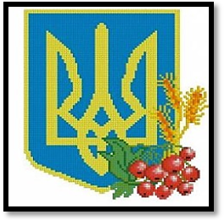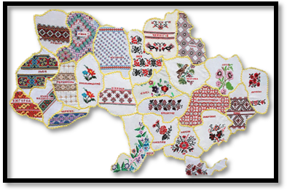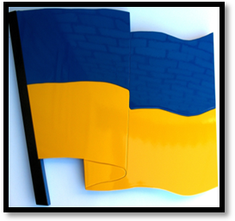

**Твій прапор Мій герб Наша Україна**

Як ви думаєте, до якого розряду належать подані займенники?(до присвійних); що ви знаєте про державні символи?

**1. Держа́вний Герб Украї́ни** — герб держави Україна, один із чотирьох її офіційних символів поряд з прапором, гі́мном і Конституцією.

19 лютого 1992 року Верховна Рада України затвердила своєю постановою Державний герб незалежної України. Ним став золотий Тризуб на синьому щиті — національний символ українців часів визвольних змагань 20 століття.

**2. Держа́вний пра́пор Украї́ни** — стяг із двох рівновеликих горизонтальних смуг синього і жовтого кольорів.

Жовтий (золотий) і синій кольори використовувалися на гербі Руського королівства 14 століття. Вони також вживалися на гербах руських земель, князів, шляхти , міст середньовіччя і раннього нового часу. У 18 столітті козацькі прапори Війська Запорозького часто вироблялися з синього полотнища із лицарем у золотих чи червлених шатах, із золотим орнаментом та арматурою. 1848 року українці

Галичини використовували синьо-жовтий стяг як національний прапор. 18 вересня 1991 року Президія Верховної Ради України юридично закріпила за синьо-жовтим біколором статус офіційного прапора країни. 23 серпня в Україні щорічно відзначають День державного прапора.

**3.Держа́вний гі́мн Украї́ни**  — один із головних державних символів України поряд із прапором і гербом. Державним гі́мном є пісня «Ще не вмерла України і Слава, і Воля»: слова Павла Чубинського, музика Михайла Вербицького. Офіційна музична редакція ухвалена Верховною радою 15 січня 1992 року, текст гімну затверджено «Законом про Гімн України» 6 березня 2003 року.

Присвійні займенники вказують на приналежність предмета першій (мій, наш), другій (твій, ваш), третій (його, її, їхній ) чи будь-якій (свій) особі.

Присвійні займенники (крім його, її) змінюються за родами, числами і відмінками, як прикметники. Займенники його, її - незмінні.

**ВІДМІНЮВАННЯ**

**Н.в.** наша Україна

**Р.в.** нашої України

**Д.в.** нашій Україні

**З.в.** нашу Україну

**О.в.** нашою Україною

**М.в.** (на) нашій Україні

**Н.в.** мій герб

**Р.в.** мого герба

**Д.в.** моєму гербу

**З.в.** мій герб

**О.в.** моїм гербом

**М.в.** (на) моєму гербі

**Н.в.** твій прапор

**Р.в.** твого прапора

**Д.в** твоєму прапору

**З.в.** твій прапор

**О.в.** твоїм прапором

**М.в.** (на)твоєму прапорі